ИНСТРУКЦИЯ ПО БЕЗОПАСНОМУ ИСПОЛЬЗОВАНИЮ ПИРОТЕХНИКИ. ПАМЯТКА ПО БЕЗОПАСНОМУ ПРИМЕНЕНИЮ ФЕЙЕРВЕРКОВ, САЛЮТОВ И ДРУГИХ ПИРОТЕХНИЧЕСКИХ ИЗДЕЛИЙ
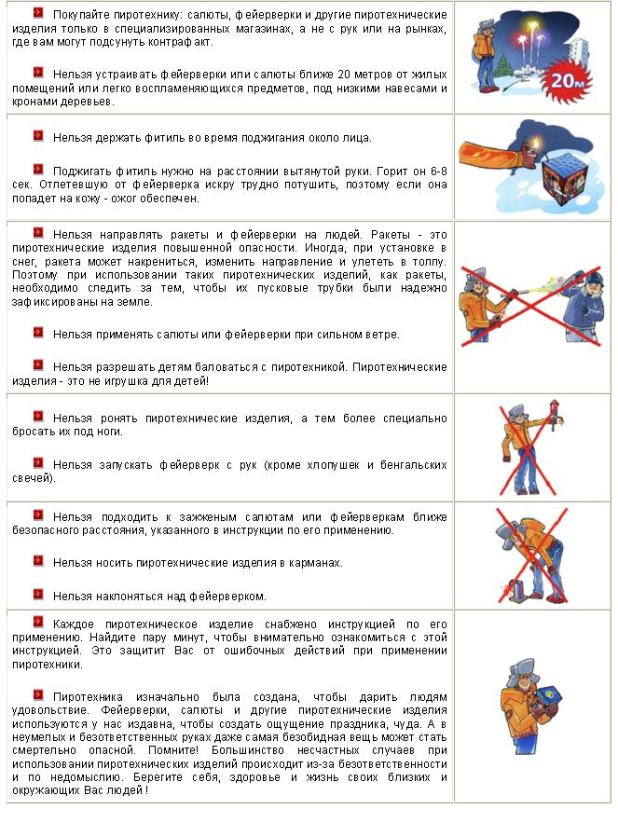
Основные меры безопасности при обращении с пиротехникой.  При выборе пиротехнических изделий необходимо знать, что использование самодельных пиротехнических изделий запрещено. Более того, приобретая пиротехнические изделия, необходимо проверить наличие сертификата соответствия, наличие инструкции на русском языке, срок годности. Также нужно иметь в виду, что нельзя использовать изделия, имеющие дефекты или повреждениями корпуса и фитиля. | 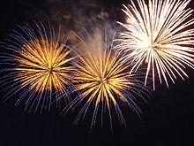
Перед использованием пиротехнических изделий необходимо:
Выбрать место для фейерверка. Желательно для этих целей использовать большую открытую площадку (двор, сквер или поляна), свободная от деревьев и построек. В радиусе 100 метров не должно быть пожароопасных объектов, стоянок автомашин, деревянных сараев или гаражей, а также сгораемых материалов, которые могут загореться от случайно попавших искр. При сильном ветре размер опасной зоны по ветру следует увеличить в 3-4 раза. Зрителей необходимо разместить на расстоянии 35-50 метров от пусковой площадки. Использование ракет, бабочек рядом с жилыми домами и другими постройками категорически запрещается, т. к. они могут попасть в окно или форточку, залететь на балкон, чердак или на крышу и стать причиной пожара.
Категорически запрещается:
Использовать приобретённую пиротехнику до ознакомления с инструкцией по применению и данных мер безопасности;
Применять пиротехнику при ветре более 5 м/с;
Взрывать пиротехнику, когда в опасной зоне (см. радиус опасной зоны на упаковке) находятся люди, животные, горючие материалы, деревья, здания, жилые постройки, провода электронапряжения;
Запускать салюты с рук (за исключением хлопушек, бенгальских огней, некоторых видов фонтанов) и подходить к изделиям в течение 2 минут после их использования;
Наклоняться над изделием во время его использования;
Использовать изделия с истёкшим сроком годности; с видимыми повреждениями.
Производить любые действия, не предусмотренные инструкцией по применению и данными мерами безопасности, а так же разбирать или переделывать готовые изделия;
Использовать пиротехнику в закрытых помещениях, квартирах, офисах (кроме хлопушек, бенгальских огней и фонтанов, разрешённых к применению в закрытых помещениях), а так же запускать салюты с балконов и лоджий;
Разрешать детям самостоятельно приводить в действие пиротехнические изделия.
Сушить намокшие пиротехнические изделия на отопительных приборах - батареях отопления, обогревателях и т. п.

